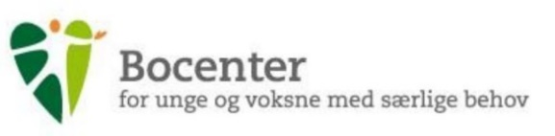
Ansvarlig: Bocentrets ledelse
Revideret: Marts 2023
Version: 4.0

Faglig profil 2022-2025
Boligerne på Skovstien

Boligerne på skovstien faglig profil

Boligerne på Skovstien er et midlertidigt §107 botilbud.
De unge gennemgår her et struktureret og systematisk tredelt forløb, som forberedelse til at flytte i så selvstændig, permanent boform som muligt
Tilbuddets målgruppe er unge på mellem 18 og 25 år på indflytningstidspunktet med forskellige former for udviklingshæmning, som medfører et gennemgribende behov for støtte og omsorg i hverdagen.

Tredelte forløb
På Boligerne på Skovstien arbejder vi med et tredelte forløb: Tryg Indflytning, Fokus på Udvikling og Trygt Videre. Til hver fase i forløbet er knyttet bestemte aktiviteter, bestemte metoder og klart definerede leverancer til myndighed.
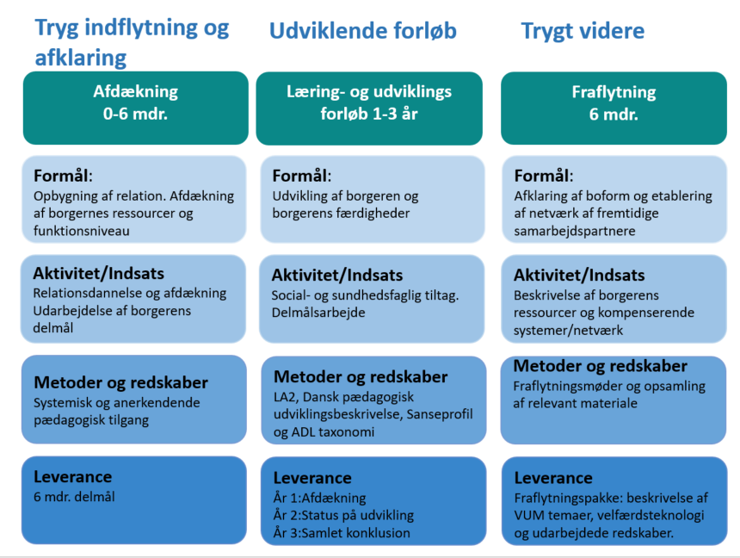

Forløb 1: Afdækning af borgernes ressourcer 0-6 mdr.

I dette forløb afklares og indsamles viden om borgerens behov, funktionsnedsættelse og udviklingspotentiale igennem tidligere undersøgelser, fx logopædiske udredninger, neuropsykologiske udredninger/undersøgelser, psykiatri mv, samt kortlægning af borgerens aktuelle funktionsniveau, ressourcer og risikovurdering.
Ligeledes arbejdes der på: Opbygning af relation, Dannelse af foreløbige hypoteser om borgerens situation, Planlægning af den social- og sundhedsfaglige indsats.
Blandt indsatserne er et indflytningsmøde med koordinering af samarbejdet og forventningsafstemning med netværk og pårørende. Administrationsaftale med værgemål og økonomi, Medicinsk behandling. Planlægning og koordinering af kommende indsatser sammen med borger.
Faglig tilgang
Systemisk og anderkendende pædagogisk tilgang
- Metoder:
De metoder, der anvendes i dette forløb, er målrettet afdækning af borgerens funktionsevner:
1)Dansk pædagogisk udviklingsbeskrivelse
2)Afdækning af kommunikationskompetencer
3)Kompetenceprofil (beskæftigelse, uddannelse)
4)Livshistorier
5)Sanseprofil, ADL-taxonomi
6)Observationer og afdækning
7)Sundhedsfaglig screening
8)LA 2 Trivselsplan
9)Metoder for inddragelse af pårørende
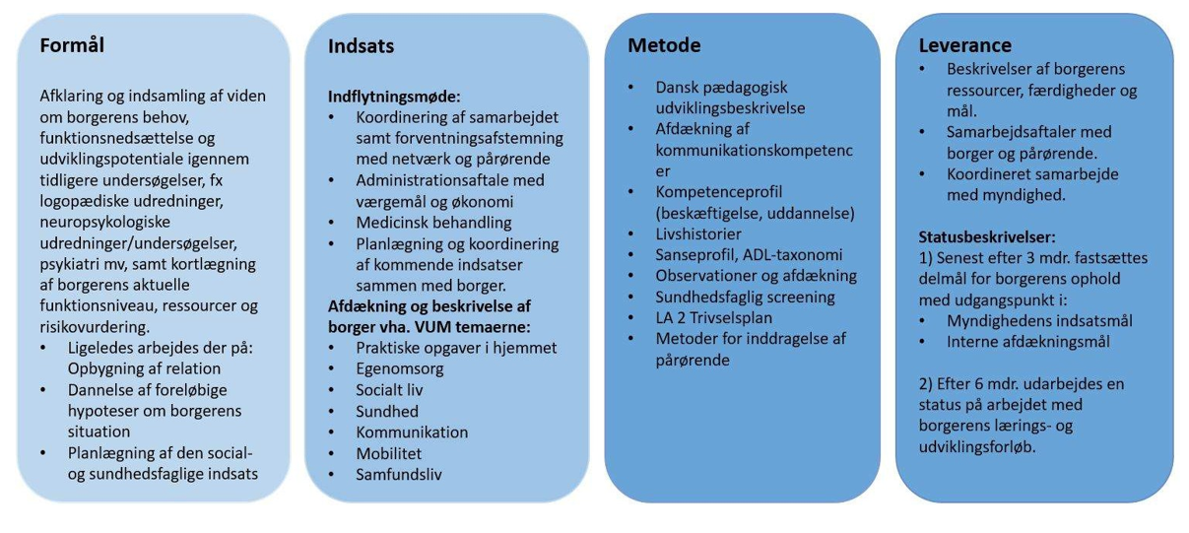

Forløb 2: Lærings – og udviklingsforløb 1-3 år
Indsatsen går ud på at sætte mål for borgers læring og udvikling af relevante færdigheder og kompetencer, facilitere borgerens lærings- og udviklingsmål samt fastholdelse af borgerens eksisterende kompetencer og optimering af borgerens evne til selvbestemmelse og medindflydelse. En væsentlig del af kerneydelsen består i at støtte borgerens deltagelse i meningsfulde sociale fællesskaber, såsom uddannelses-, beskæftigelses- fritidsaktiviteter og samvær med familie og venner. Igennem forløbet udvikler borgeren personlige og sociale færdigheder, der er en forudsætning for at mestre tilværelsen og udøve sine rettigheder. Borgeren opnår desuden øget selvstændighed og handlekraft igennem en integreret indsats, der tager afsæt i borgenes udfordringer og handlemuligheder.
Faglig tilgang
Systemisk og anderkendende pædagogisk tilgang
Metoder:
1)Narrativ tilgang, med metoder som Livshistoriefortælling og Narrativ samtale.
2)Totalkommunikation, Visuel struktureret pædagogik, Dansk pædagogisk udviklingsbeskrivelse
3)Ergoterapi: ADL Taxonomi, Sanseprofil
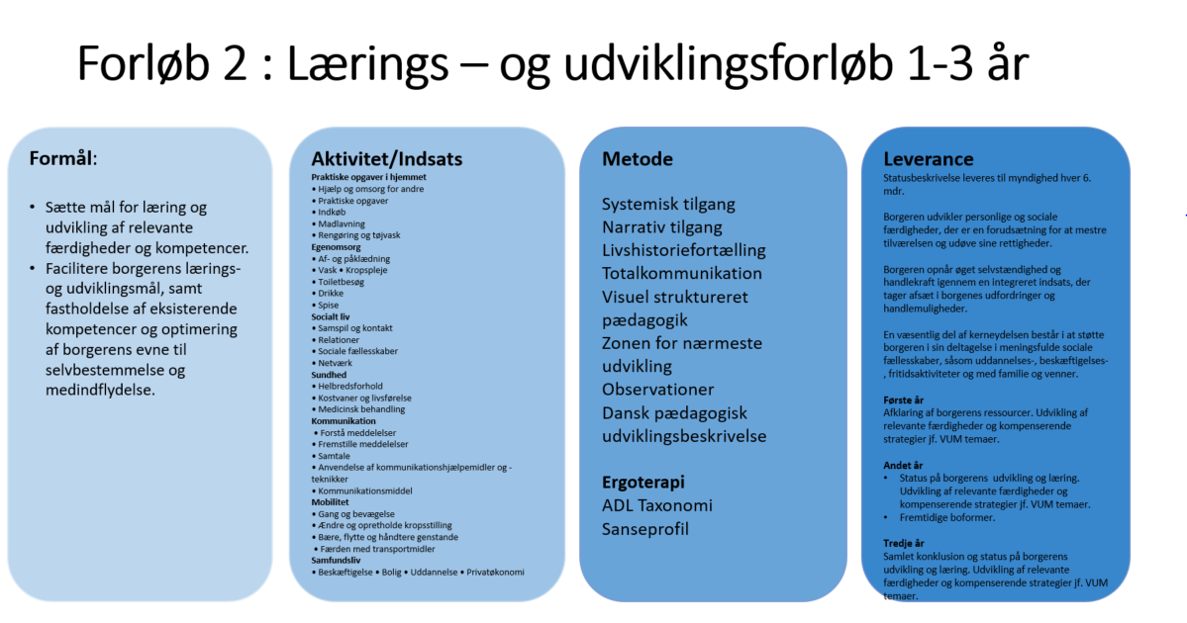

Forløb 3: Udflytningspakke 6 mdr.

Formålet med dette forløb er afklaring af mulige boformer og støttebehov i tæt tværfaglig samarbejde med myndighed og andre samarbejdsparter, fx borgerens øvrige netværk, ungdomsfællesskaber, beskæftigelse og uddannelse mv. med henblik på at sikre tryg overgang til fremtidig boform.
Indsatsen går ud på at koordinere samarbejdet med myndighed ved at der etableres et tværfagligt netværk med fremtidige samarbejdspartnere med henblik på at sikre en vellykket udflytning inden for områder såsom beskæftigelse, uddannelse, netværk, boform mv.
Leverancer til myndigheden er bl.a. status med beskrivelse af borgerens færdigheder og ressourcer på 2.0 VUM temaerne og en udflytningspakke med Trivselsplan, Kompetenceprofil, Selvbestemmelsesprofil samt beskrivelse af netværk.
Faglig tilgang
Systemisk og anderkendende pædagogisk tilgang
Metode:
Selvbestemmelsesprofil
Beskrivelse af kompenserende kommunikationsredskaber, Livshistorie og Sanseprofil.

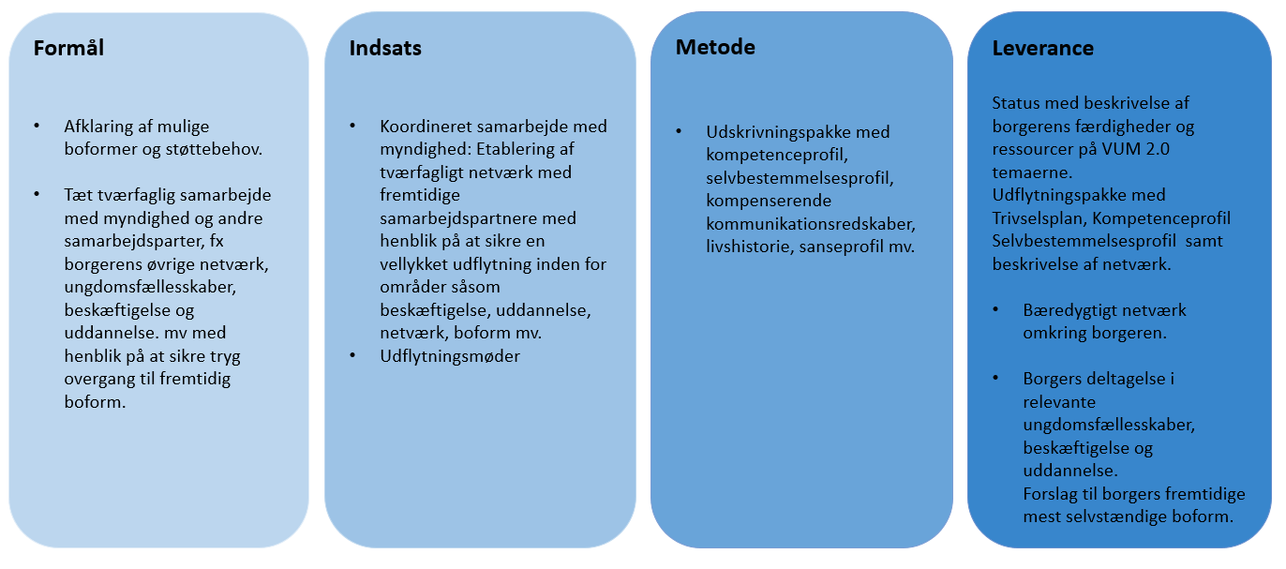

Sanseprofil - læringsplan på Bocentret
Vi har et projekt om sanseprofilering på Bocentret, som skal skabe rammen og samle erfaringer med at dokumentere og implementere viden om og fra Sanseprofiler. Disse profiler udarbejdes af ergoterapeuterne på Bocentret. Projektet bygger på strategien om, at ved at dele vores viden og erfaring med brugen af SP2 på Boligerne på Skovstien, kan de øvrige afdelinger blive i stand til også at skabe en samarbejdskompetence omkring brugen af SP2.
Vi ønsker at inddrage alle Bocentrets ergoterapeuter i projektet, så alle får ejerskab for udviklingen, og at vi sammen bliver skarpere på at drage nytte af den ergoterapeutiske viden om sansebearbejdningsproblematikker ind i det tværfaglige samarbejde.
Det er vores bestræbelse at skabe bedre vilkår for:
- Oplæring af nye ergoterapeuter.
- At alle ergoterapeuter på Bocentret kan udarbejde og implementere resultater fra SP2
- Inddrage kollegaer og koordinatorer i udfyldelse og brugen af redskabet
- Skabe forståelse for værdien af den skabte viden
- Styrke fokus på implementering af viden i borgernes Fælles Plan
- Optimere den tværfaglige kultur så viden fra SP2 bruges af alle faggrupper
- Skabe vilkår for træning i anvendelse af SP2 og dokumentationen af resultater
Mål
Målet er, at der er udarbejdet Sanseprofiler på alle borgere på Bocentret, og at der er dokumenteret resultater ind i Fælles Plan samt det tværfaglige personale er informeret om, hvad de kan bruge resultaterne til i det daglige samarbejde med og omkring borgerne.
Læringsplatform
Læringsstartegien forudsætter oprettelse af følgende tiltag:
1. Et formøde for Boligerne på Skovstiens ergoterapeuter
2. En temadag for alle ergoterapeuter
3. Et læringsforløb på tværs af Bocentret
4. Der arbejdes én dag pr otte uger med sanseprofilering på Bocentret.
Temadag for ergoterapeuter
Ergoterapeuterne afholder en temadag hvor der:
1.Skabes viden omkring samarbejde og videndeling
2.Skabes viden omkring udfyldelse og dokumentation af resultater
3.Skabes viden omkring brugen af resultaterne ind i den tværfaglige kontekst
4.Koordinatorerne deltager i halvdelen af dagen. Det drøftes hvordan opnået viden omsættes til tværfaglig praksis.
Læringsforløb på tværs af Bocentret
Der er behov for uddannelse samt et længere lærings- og udviklingsforløb for ergoterapeuterne, hvor der skabes erfaring med SP2, og der øves samarbejde med tværfagligt personale omkring resultaterne. Her hjælper terapeuterne hinanden på tværs af Bocentret.
En halv temadag
Der afholdes en halv temadag ultimo oktober - ca. uge 43. Der er fokus på evaluering og tilpasning af projektet samt optimering af brugen af resultater i Fælles Plan samt integrationen ind i den tværfaglige praksis.

Faglige FORMIDLERE på Bocentret
På Bocentret er der medarbejdere, der besidder særlige viden og færdigheder der kan anvendes på tværs af tilbuddene. I arbejdet med den faglige profil har vi valgt at organisere disse medarbejderes indsats således, at deres kompetencer kan anvendes der, hvor der er behov for det og i form af et kort vejledningsforløb.
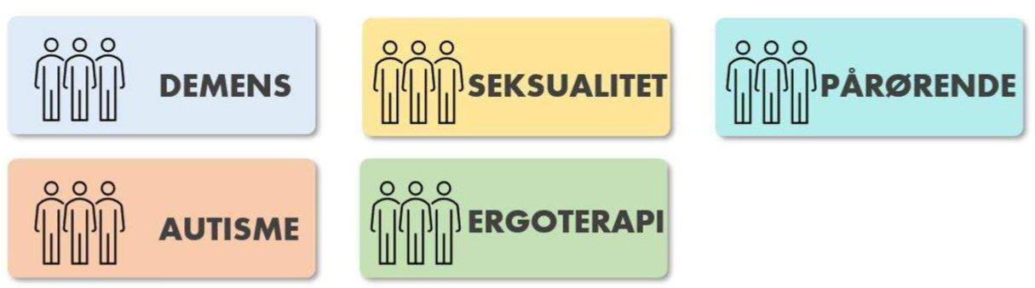
Ergoterapi
Faglig formidling om ergoterapeutiske metoder kommer i løbet af 2022-23 til at ske bl.a. ved at ergoterapeuter fra Boligerne på Skovstien oplærer ergoterapeuter i de øvrige afdelinger i at udfylde Sanseprofil.
Seksualitet
En medarbejder fra Botilbud Vingen, der har en uddannelse indenfor seksualvejledning til udviklingshæmmede, yder vejledning og undervisning til medarbejdere fra Boligerne på Skovstien. I 2023 er tre medarbejdere fra Boligerne på Skovstien påbegyndt seksualvejlederuddannelsen.
Pårørende
Medarbejdere fra Boligerne på Skovstien, der har modtaget en uddannelse inden for pårørende samarbejde. Disse medarbejdere kan fx yde vejledningsforløb på Følstruphusene.
Faglige formidlere inden for autisme og demens oprettes senere.

